ПРОЕКТ ИНИЦИАТИВНОГО БЮДЖЕТИРОВАНИЯ
«Обустройство детской площадки «В гостях у сказки»
Инициативной группой жителей д. Кормильцы предложен проект «Обустройство детской площадки «В гостях у сказки» для участия в конкурсе проектов инициативного бюджетирования.
В рамках собрания утверждена инициативная группа д. Кормильцы :
- Карабанова Оксана Сергеевна
- Шабукаева Валентина Александровна
- Вшивкова Надежда Алексеевна
- Чесноков Константин Валерьевич
- Чеснокова Анастасия Константиновна
- Ромина Евгения Юрьевна
- Шустов Виктор Романович
- Шустова Екатерина Викторовна
- Левин Владимир Васильевич
- Голубев Владимир Борисович
Руководителем инициативной группы является: Камаева Валентина Владимировна, т.89223242166
В наше время как никогда важно следить за своим здоровьем, но к сожалению это становится практически нереально для наших маленьких детей. В деревне нет ни одной спортивной или же детской площадки и вместо активного отдыха дети выбирают сидеть дома за компьютером или телевизором, что пагубно влияет на здоровье молодого поколения. Мы, жители деревни Кормильцы, очень хотим подарить детям обновленную детскую площадку «В гостях у сказки»:
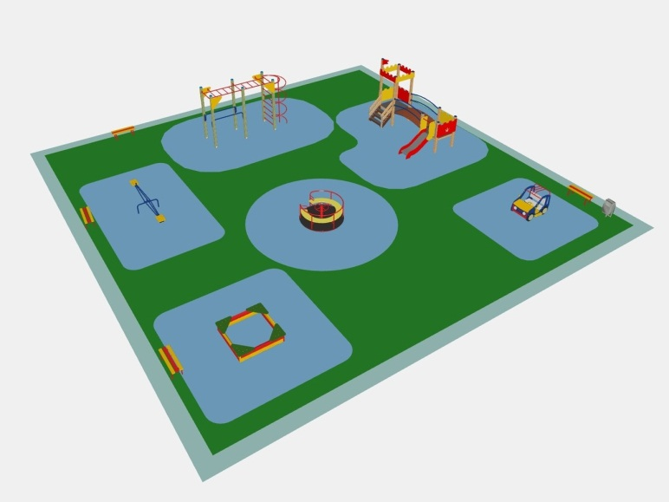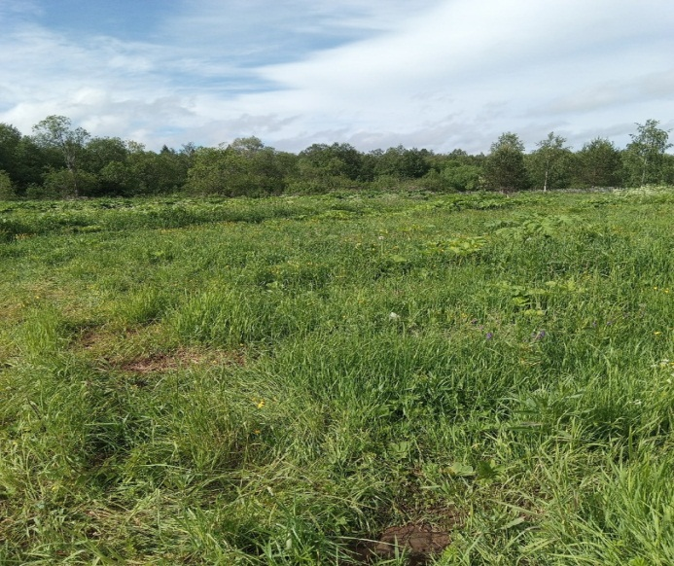

Стоимость проекта составляет: 722 205 рублей. В стоимость входит оборудование для площадки, доставка и сборка установки.
Благодарим за содействие инициативную группу и надеемся на то, что вскоре это пустое поле превратится в прекрасную площадку для всех маленьких жителей д. Кормильцы!

